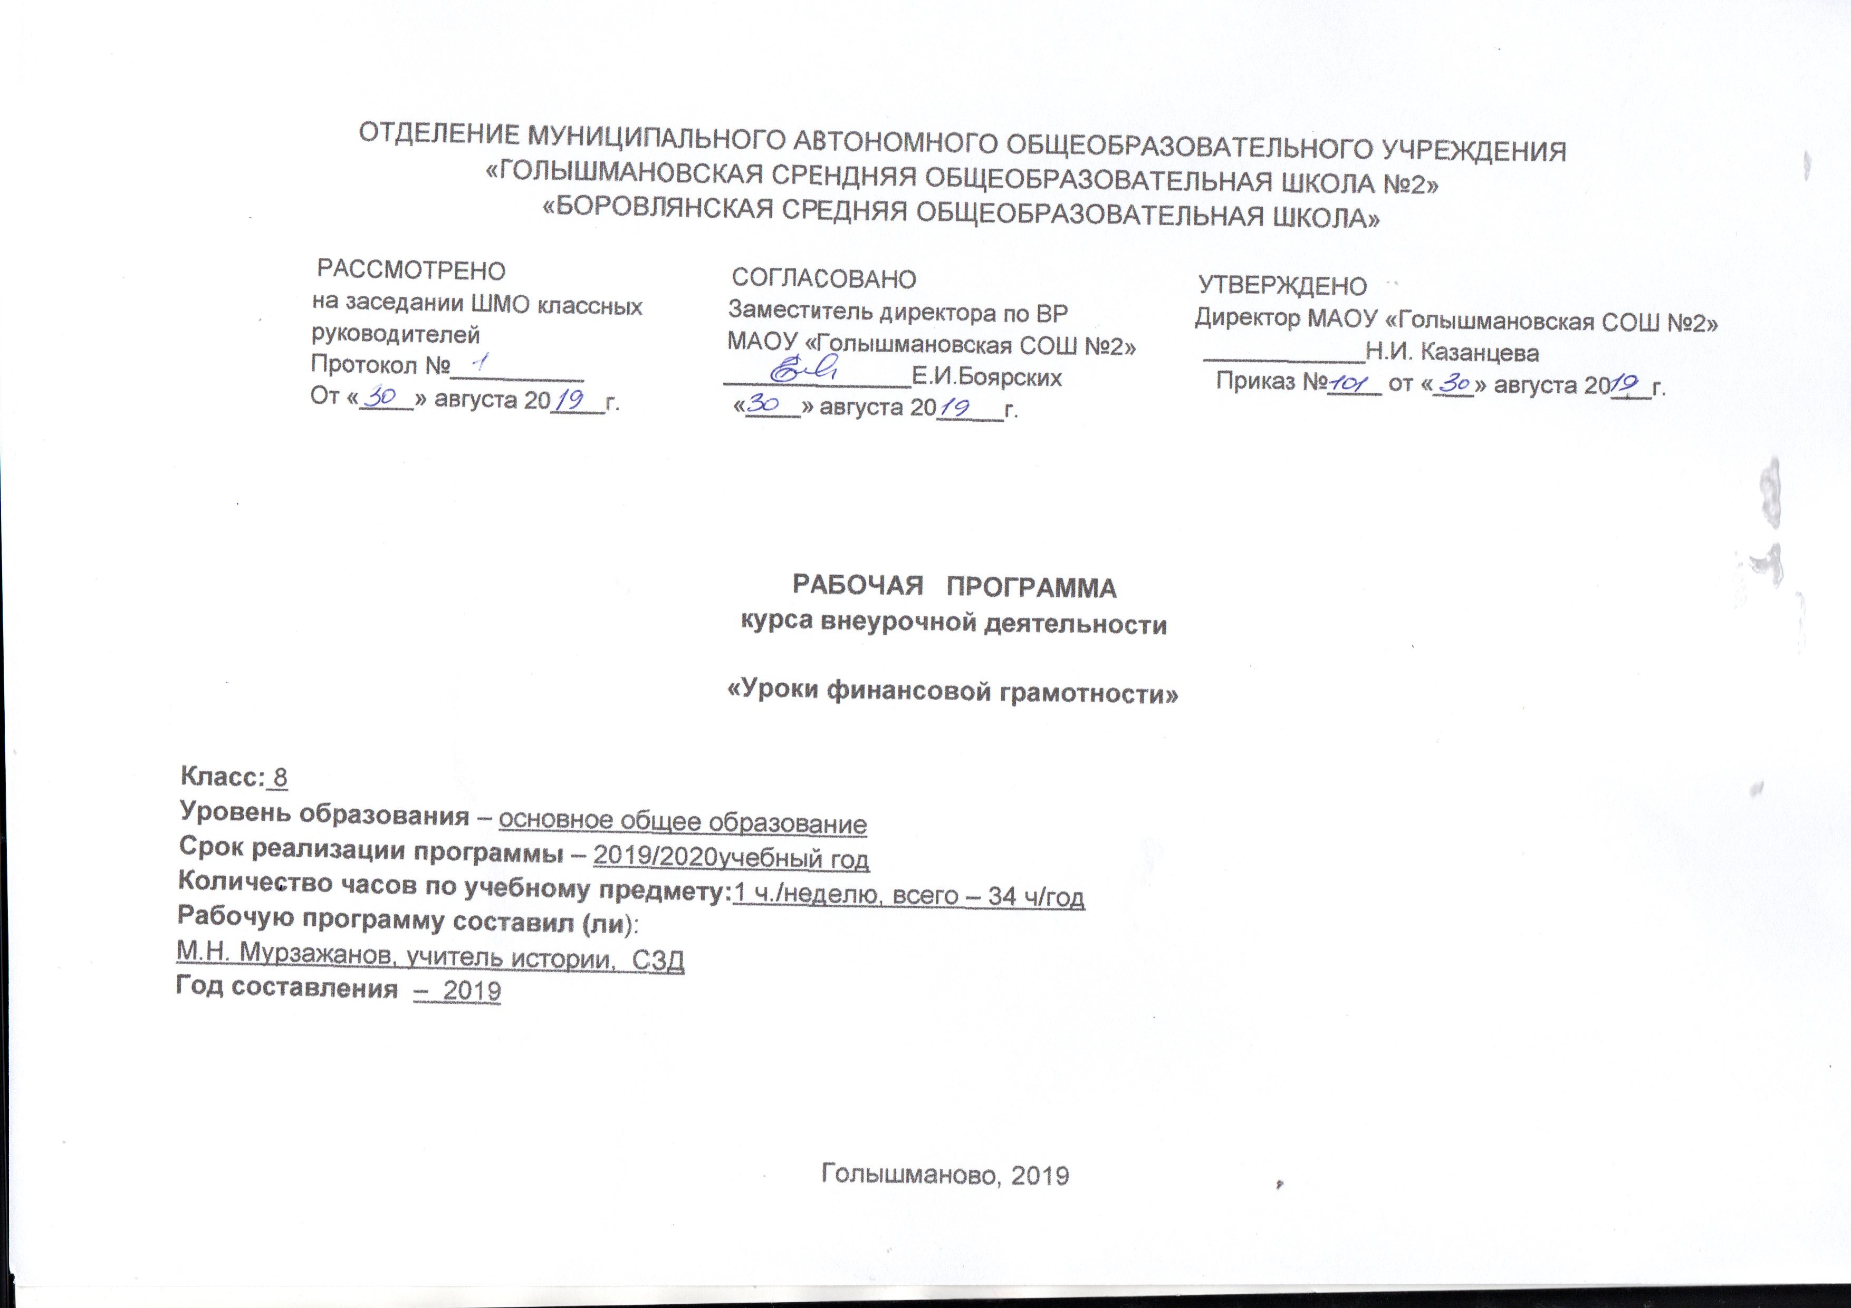

- Результаты освоения курса внеурочной деятельности

Личностные результаты:
• осознание себя как члена семьи, общества и государства; понимание экономических проблем семьи и участие в их обсуждении; понимание финансовых связей семьи и государства;
• овладение начальными навыками адаптации в мире финансовых отношений: сопоставление доходов и расходов, расчёт процентов, сопоставление доходности вложений на простых примерах;
• развитие самостоятельности и личной ответственности за свои поступки; планирование собственного бюджета, предложение вариантов собственного заработка;
• развитие навыков сотрудничества с взрослыми и сверстниками в разных игровых и реальных экономических ситуациях; участие в принятии решений о семейном бюджете.
Метапредметные результаты:
Познавательные: • освоение способов решения проблем творческого и поискового характера; •
использование различных способов поиска, сбора, обработки, анализа, организации, передачи и интерпретации информации; поиск информации в газетах, журналах, на интернет-сайтах и проведение простых опросов и интервью;
• формирование умений представлять информацию в зависимости от поставленных задач в виде таблицы, схемы, графика, диаграммы, диаграммы связей (интеллект-карты);
• овладение логическими действиями сравнения, анализа, синтеза, обобщения, классификации, установления аналогий и причинно-следственных связей, построения рассуждений, отнесения к известным понятиям;
• овладение базовыми предметными и межпредметными понятиями.
Регулятивные:
• понимание цели своих действий;
• планирование действия с помощью учителя и самостоятельно;
• проявление познавательной и творческой инициативы;
• оценка правильности выполнения действий; самооценка и взаимооценка;
• адекватное восприятие предложений товарищей, учителей, родителей.
Коммуникативные:
• составление текстов в устной и письменной формах;
• готовность слушать собеседника и вести диалог;
• готовность признавать возможность существования различных точек зрения и права каждого иметь свою;
• умение излагать своё мнение, аргументировать свою точку зрения и давать оценку событий;
• определение общей цели и путей её достижения; умение договариваться о распределении функций и ролей в совместной деятельности, осуществлять взаимный контроль в совместной деятельности, адекватно оценивать собственное поведение и поведение окружающих.
Предметные результаты:
• понимание основных принципов экономической жизни общества: представление о роли денег в семье и обществе, о причинах и последствиях изменения доходов и расходов семьи, о роли государства в экономике семьи;
• понимание и правильное использование экономических терминов;
• освоение приёмов работы с экономической информацией, её осмысление; проведение простых финансовых расчётов.
• приобретение знаний и опыта применения полученных знаний и умений для решения типичных задач в области семейной экономики: знание источников доходов и направлений расходов семьи и умение составлять простой семейный бюджет; знание направлений инвестирования и способов сравнения результатов на простых примерах;
• развитие способностей обучающихся делать необходимые выводы и давать обоснованные оценки экономических ситуаций; определение элементарных проблем в области семейных финансов и нахождение путей их решения;
• развитие кругозора в области экономической жизни общества и формирование познавательного интереса к изучению общественных дисциплин

- Содержание курса внеурочной деятельности с указанием форм организации и видов деятельности

8 класс
Раздел 1. Семья и государство: как они взаимодействуют
Мини-исследование «Налоги». Аналитическая работа «Виды налогов». Познавательная беседа «Социальные пособия». Решение экономических задач «Социальные выплаты». Проект «Государство – это мы».
Раздел 2. Финансовый бизнес: чем он может помочь семье
Решение проблемной ситуации «Как спасти деньги от инфляции». Творческое задание «Банковские услуги». Практическая работа «Вклады (депозиты)». Деловая игра «Кредит. Залог». Составление бизнес-плана «Собственный бизнес». Ролевая игра «Возможности работы по найму и собственного бизнеса». Сюжетно-ролевая игра «Примеры бизнеса, которым занимаются подростки». Разработка бизнес-плана. Решение логических задач «Валюта в современном мире». Познавательная беседа «Валюта разных стран». Мини-проект «Благотворительность». Проект «Личный финансовый план».
Раздел 3. Что такое финансовая грамотность
Конференция по курсу «Финансовая грамотность».

ТЕМАТИЧЕСКОЕ ПЛАНИРОВАНИЕ

№ п/п | Тема | Количество часов
1 | Раздел 1. Семья и государство: как они взаимодействуют
 | Тема 1. Налоги | 7
 | Что такое налоги и почему мы их должны платить?
 | Налоговый Кодекс, налоговая инспекция и виды налогов
 | Подоходный налог. Сравнение подоходного налога в РФ и других странах.
Налог на прибыль.
Налог на имущество.
Налог на добавленную стоимость
 | Пеня и налоговые льготы. Викторина.
 | Какие еще могут быть доходы у государства: акциз, пошлина.
Что такое бюджет, для чего он нужен? На что расходуются налоговые сборы?
Узнаем больше с помощью Интернета
 | Тема 2. Социальные пособия | 6
 | Белильные деньги
 | Виды социальных пособий
 | Пенсия и пенсионный фонд
 | Если человек потерял работу
 | Мини-исследование в группах «Государство — это мы!»
 | Аукцион вопросов. Страна «Кроссвордия».
2 | Раздел 2. Финансовый бизнес: чем он может помочь семье
 | Тема 1. Банковские услуги | 9
 | Как накопить, чтобы купить?
История возникновения банков.
Становление банковской системы. Функции современных банков.
 | Всё про кредит.
 | С деньгами на «Ты» или зачем нужно быть финансово грамотным.
 | Вклады: как сохранить и приумножить?
 | Пластиковая карта – твой безопасный Банк в кармане.
 | Экскурсия в банк
 | Решение задач на проценты по вкладам и депозитам
 | Решение задач на проценты по кредитам
3 | Тема 2. Собственный бизнес | 6
 | Смелость - это хорошо, но одной её мало
 | Бизнес и его формы. Малый бизнес
 | Бизнес-инкубатор. Бизнес-план.
Бизнес подростков и идеи
Молодые предприниматели
 | Риски предпринимательства
 | Экскурсия на предприятия малого бизнеса, фермерские хозяйства, расположенные на территории Мичуринского сельского поселения, встреча с предпринимателями
 | Тема 3. Валюта в современном мире | 6
4 | Валюта в современном мире
 | Валюта в современном мире
 | Денежные реформы
 | Денежные реформы
 | Презентация проектов
 | Итоговая занятие по курсу «Финансовая грамотность» - отчет по исследованиям
Итого |  | 34

СОГЛАСОВАНО Приложение №_________
Заместитель директора по ВР к Рабочей программе внеурочной деятельности
МАОУ «Голышмановская СОШ №2» утверждённой приказом директора по школе
_________________ Е. И. Боярских от «___» августа 20____№_______

КАЛЕНДАРНО-ТЕМАТИЧЕСКОЕ ПЛАНИРОВАНИЕ

курса внеурочной деятельности «Уроки финансовой грамотности»

Класс:8 класс
Учитель: Мурзажанов Манарбек Ниязбекович
Учебный год – 2019/2020учебный год

Голышманово 2019

Календарно-тематическое планирование
8 класс
№ | Дата |  | Тема урока | Кол-во часов | Виды деятельности (элементы содержания) | Результаты освоения курса внеурочной деятельности
№ | план | факт | Раздел 1. Семья и государство: как они взаимодействуют  Тема 1. Налоги (7 ч.)
1 |  |  | Что такое налоги и почему мы их должны платить? | 1 | Объяснить, что государство собирает налоги для выполнения своих функций и социальной поддержки. Виды налогов. Налоговый Кодекс. Как и на что расходуются налоговые сборы. Какие еще могут быть доходы у государства. Что такое бюджет и для чего он нужен. | • Объяснять, почему государство собирает налоги.  • Приводить примеры налогов.  • Описывать, как и когда платятся налоги.  • Рассчитывать величину подоходного налога и НДС.  • Объяснять, почему вводятся акцизные налоги.  • Описывать последствия невыплаты налогов для граждан.  • Приводить примеры выплаты налогов в семье.
2 |  |  | Налоговый Кодекс, налоговая инспекция и виды налогов. | 1
3 |  |  | Подоходный налог. Сравнение подоходного налога в РФ и других странах. | 1
4 |  |  | Налог на прибыль  Налог на имущество  Налог на добавленную стоимость | 1
5 |  |  | Пеня и налоговые льготы. Викторина. | 1
6 |  |  | Какие еще могут быть доходы у государства: акциз, пошлина. | 1
7 |  |  | Что такое бюджет , для чего он нужен? На что расходуются налоговые сборы?  Узнаем больше с помощью Интернета. | 1
Тема 2. Социальные пособия (6 ч)
8 |  |  | Белильные деньги | 1 | Рассмотреть виды пособий и оценить последствия их выплаты. | • Объяснять, почему существуют социальные выплаты.  • Описывать ситуации, при которых выплачиваются пособия, приводить примеры пособий.  • Находить информацию о социальных выплатах
9 |  |  | Виды социальных пособий | 1 | Рассмотреть виды пособий и оценить последствия их выплаты.
10 |  |  | Пенсия и пенсионный фонд | 1 | Рассмотреть виды пособий и оценить последствия их выплаты.
11 |  |  | Если человек потерял работу | 1 | Рассмотреть виды пособий и оценить последствия их выплаты.
12 |  |  | Мини-исследование в группах «Государство — это мы!» | 1 | Закрепление изученного материала по теме «Социальные пособия»
13 |  |  | Аукцион вопросов. Страна «Кроссвордия». | 1 | Закрепить полученные знания и умения по разделу «Семья и государство: как они взаимодействуют» и в целом по изученному материалу за курс 6 класса, совершенствовать исследовательские и творческие навыки, навыки групповой работы и публичных выступлений. Творческая работа по составлению бюджета страны в группах. Выстраивание параллели между благосостоянием государства и благосостоянием семьи.
Раздел 2. Финансовый бизнес: чем он может помочь семье
Тема 1. Банковские услуги (9 ч)
14 |  |  | Как накопить, чтобы купить? | 1 | Рассмотреть виды банковских услуг для физических лиц и объяснить значение банков для экономики семьи. Кредит. | • Приводить примеры банковских услуг.  • Описывать условия вкладов и кредитов.  • Объяснять, от чего зависит размер выплат по вкладу. • Объяснять, почему и как страхуются вклады.  • Находить информацию о вкладах и кредитах.  • Объяснять причины и последствия решений о взятии кредита.  • Объяснять условия кредита, приводить примеры.  • Рассчитывать проценты по депозитам и кредитам.  • Объяснять принцип работы пластиковой карты
15 |  |  | История возникновения банков.  Становление банковской системы. Функции современных банков. | 1
16 |  |  | Всё про кредит. | 1
17 |  |  | С деньгами на «Ты» или зачем нужно быть финансово грамотным. | 1
18 |  |  | Вклады: как сохранить и приумножить? | 1
19 |  |  | Пластиковая карта – твой безопасный Банк в кармане. | 1
20 |  |  | Экскурсия в банк | 1
21 |  |  | Решение задач на проценты по вкладам и депозитам. | 1
22 |  |  | Решение задач на проценты по кредитам | 1
Тема 2. Собственный бизнес (6 ч)
23 |  |  | Смелость - это хорошо, но одной её мало | 1 | Дать представление о предпринимательской деятельности и основных проблемах малого бизнеса. В каком возрасте можно стать бизнесменом. | • Сравнивать возможности работы по найму и собственного бизнеса.  • Объяснять, как и почему государство и частные организации поддерживают малый бизнес.  • Объяснять, что такое бизнес-план. • Приводить примеры бизнеса, которым занимаются подростки.
24 |  |  | Бизнес и его формы. Малый бизнес | 1
25 |  |  | Бизнес-инкубатор. Бизнес-план. | 1
26 |  |  | Бизнес подростков и идеи  Молодые предприниматели | 1
27 |  |  | Риски предпринимательства | 1
28 |  |  | Экскурсия на предприятия малого бизнеса, фермерские хозяйства, расположенные на территории Мичуринского сельского поселения, встреча с предпринимателями. | 1
Тема 3. Валюта в современном мире (6 ч)
29-30 |  |  | Валюта в современном мире | 2 | Познакомить с основными валютами и объяснить, как определяется валютный курс. Понятие резервных валют. Последствия второй мировой войны для валют. | • Приводить примеры валют разных стран.  • Объяснять, что такое валютный курс.  • Находить информацию о валютных курсах.  • Проводить расчёты с валютными курсами.
31-32 |  |  | Денежные реформы | 2 | Ознакомить с понятием денежной реформы, зачем она нужна, сущность, виды, причины и последствия реформ. История денежных реформ на Руси. | • Приводить примеры денежных реформ  • Объяснять что такое деноминация и девальвация.
33 |  |  | Презентация проектов | 1 | Обобщение и систематизация материала по курсу
34 |  |  | Итоговая занятие по курсу «Финансовая грамотность» - отчет по исследованиям | 1 | Обобщение и систематизация материала по курсу
 |  |  | Итого | 34

